成都信息工程大学计算机学院

数据统计与分析实验报告

“R的集成开发环境、
数据收集与处理操作”实验

姓 名：
学 号：
班 级：
完成日期： | 2021年4月22日
任课教师：

实验一 “R的集成开发环境、
数据收集与处理操作”实验

一、实验目的
1. 熟悉R语言的开发环境、学会使用R软件包，为之后的数据分析奠定语法基础。
2. 能将采集数据用R语言读入，并能用R语言选择部分数据值，实现数据删除或转换。
3. 能用R语言整理数据，进行排序、合并和缺失值的识别和排除。
二、实验组织运行要求
采用以学生自主训练为主的开放模式组织教学。
三、相关基础知识
1. R语言的基本操作和基本运算
1.1 赋值操作
1.1.1 数值赋值
- 赋值符号 <-，->，=。示例：a<-100的作用是将100赋给a。
1.1.2 向量赋值
- 用连接函数c()来生成。示例：x<-c(5,8,10)的作用是把数据5，8，10赋给变量x。
1.1.3 删除和修改元素
- 删除：x[-i]，其中的索引i可以是数值，也可以是向量。例如 x = c(1,2,3,4,5,6,7,8,9,10)，执行x[-(1:4)]后x的值为5,6,7,8,9,10。
- 修改：直接给相应的分量赋值。例如，x[c(3,6,9)]<-c(12,24,36)后x的值为1,2,12,4,5,24,7,8,36。
1.2 算术操作
1.2.1 求余、求商、乘方、开方
- 求余：%%，求商：%/%，乘方：^，开方：sqrt()。例如：计算9除以4的R表达式为9%/%4。
1.2.2 逻辑操作
- 常见的比较运算符为： >大于，>=大于等于，<小于，<=小于等于，==等于，！=不等于。
- 常见的逻辑操作符为：！取非，&和&&逻辑与，|和||逻辑或，xor异或，all()数据全部为TRUE时返回TRUE，any()数据中有一个为TRUE时返回TRUE，which()判断一个逻辑向量中哪些元素为真，logical()构造一个初始逻辑向量。
1.3 R语言的数据结构
- 向量：vector(mode=’logical’, length=0)；
- 矩阵：matrix(data=NA, nrow=1, ncol=1, byrow=FALSE, dimnames=NULL)；
- 列表：list(var1 = componet1, var2 = component2,…)；
- 数据框：data.frame(…, row.names=NULL, check.rows=FALSE)。
四、实验内容及结果
1. R语言的数据导入导出与读取
将教材第30页习题4的我国财政1978-2008的数据输入到电子表格中，并完成如下操作。
（1）用R语言read.table和read.csv函数读取数据；分别显示前6行和后6行数据。
答：用R语言read.table函数读取数据，并显示前6行。
代码 | UG=read.csv("ch2-4.csv")  head(UG)
运行结果 | 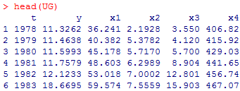

答：用R语言read.csv函数读取数据，并显示后6行。
代码 | tail(UG)
运行结果 | 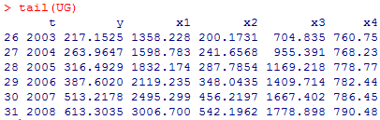

（2）用R函数获取1978-2002的六项数据，以及1993-2008的国民生产总值和经济活动人口数据。并顺序显示前3行和逆序显示后3行。
答：用R函数获取1978-2002的六项数据，并顺序显示前3行和逆序显示后3行。
代码 | retval <- subset(UG, t >= 1978 & t <= 2002)  retval[1:3,]  retval[25:23,]
运行结果  --顺序显示前3行 | 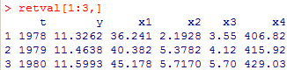
逆序显示后3行 | 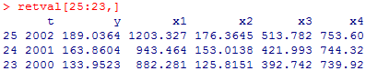

答：用R函数获取1993-2008的国民生产总值和经济活动人口数据，并顺序显示前3行和逆序显示后3行。
代码 | retval <- subset(UG, t >= 1993 & t <= 2008)  result <- data.frame(retval$t, retval$x1, retval$x4)  result[1:3,]  result[16:14,]
运行结果  --顺序显示前3行 | 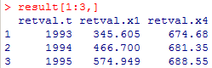
逆序显示后3行 | 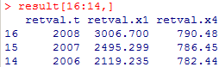

（3）写出提取2000年数据的R命令及显示提取结果，写出提取税收(x2)数据的R命令及显示提取结果。
答：提取2000年数据的R命令，及显示提取结果。
代码 | retval <- subset(UG, t == 2000)  retval
运行结果 | 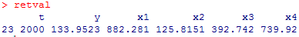
答：提取税收(x2)数据的R命令，及显示提取结果。
代码 | result <- data.frame(UG$x2)  result
运行结果 | 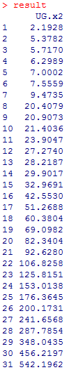

（4）提取1986-2005年经济活动人口（x4）大于600的国民生产总值（x1）和进出口贸易值（x3），及显示提取结果。
答：提取1986-2005年经济活动人口（x4）大于600的国民生产总值（x1）和进出口贸易值（x3），及显示提取结果。
代码 | retval <- subset(UG, t >= 1986 & t <= 2005 & x4 > 600)  result <- data.frame(retval$x1, retval$x3)  result
运行结果 | 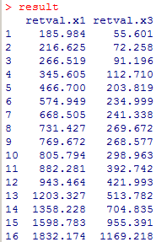

2. 数据的排序、筛选和缺失值的识别和排除。
将教材52页习题3的问题看法调查数据进行如下操作。
- 将该数据读入R语言中。
答：将该数据读入R语言中。
代码 | UG <- read.csv("ch3-3.csv")  UG
运行结果 | 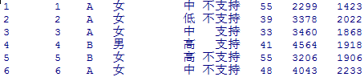  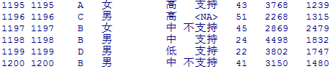

- 在R中分别对年龄、月收入和月支出进行排序。
答：在R中分别对年龄、月收入和月支出进行排序。
代码 | result <- UG[order(UG$年龄),]  result <- UG[order(UG$月收入),]  result <- UG[order(UG$月支出),]
运行结果 | 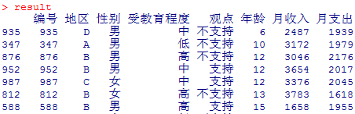  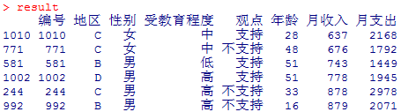  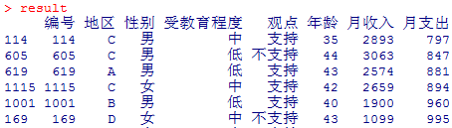

- 用R函数筛选不同性别或不同受教育程度的人的观点。
答：用R函数筛选不同性别或不同受教育程度的人的观点。
代码 | retval <- subset(UG, 性别 == "女")  retval <- subset(UG, 性别 == "男")  retval <- subset(UG, 受教育程度 == "低")  retval <- subset(UG, 受教育程度 == "中")  retval <- subset(UG, 受教育程度 == "高")
运行结果 | 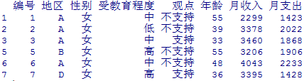  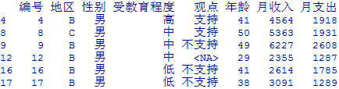  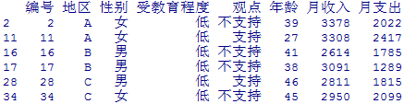  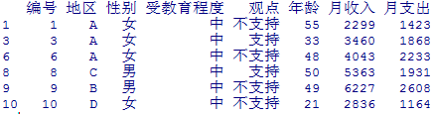  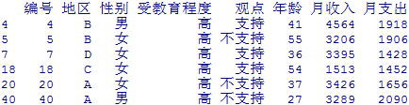

- 用R函数筛选C地区、女性、受教育程度为中、观点为不支持的人。
答：用R函数筛选C地区、女性、受教育程度为中、观点为不支持的人。
代码 | retval <- subset(UG, 地区 == "C" & 性别 == "女" & 受教育程度 == "中" & 观点 == "不支持")  head(retval)
运行结果 | 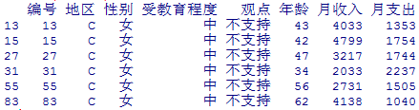

- 用cut()函数对年龄、月收入和月支出进行分组。
答：用cut()函数对年龄、月收入和月支出进行分组。
代码 | cutage$age = cut(cutage$年龄, breaks = c(min(cutage$年龄), 40, max(cutage$年龄)))  ysr$income = cut(ysr$月收入, breaks = c(0, 1000, 2000, 5000))  yzc$outcome = cut(yzc$月支出, breaks = c(0, 1500, 3000))
运行结果 | 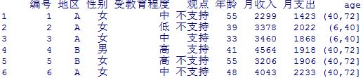  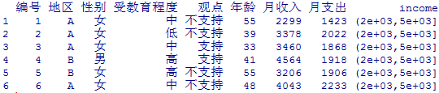  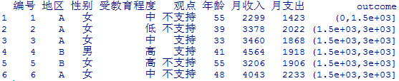

- 删除观点中的缺失值，并对完整数据重新做(1)~(5)。
答：删除观点中的缺失值，并对完整数据重新做(1)~(5)。
代码 | data_na = na.omit(UG)  head(data_na)
运行结果 | 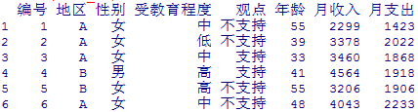

五、实验总结
这次实验还算简单，第一大题书上可以找到很多，实在不行可以去菜鸟教程（runoob.com）查。第二大题基本上就是以前做过的老题，直接抄就是了，哈哈哈。真不错啊真不错，真简单啊真简单。不过这么久来还是遗忘了很多，重新做一遍就当是复习了哈哈哈。还有最后一道题，踏马“删除缺失值”然后重新做一遍，这出题人是脑子有bing是吧？害，还有什么办法呢，我们臭学生还不是只有照做。好了已经水了接近200字了加油。说实话这些东西我寻思excel也能做，还做得更方便更快，毕竟图形用户界面更简单直观。当然我也不是说R语言一无是处了，对于比较高级的数据分析来说，可能R语言还是有他的用武之地的。当然还是我太菜了的原因。不过一般来说我觉得还是用excel做一些简单的数据分析就够了，建议把教材换成excel数据分析哈哈哈。

